Секция № 11 «Радиотелескопы и методы»
Создание широкополосной приемной системы для радиотелескопов РТ-13
Векшин Ю. В., Зотов М. Б., Лавров А. С., Поздняков И. А., Хвостов Е. Ю, Чернов В. К.
(ИПА РАН, hey@iaaras.ru)
Впервые в нашей стране разработана и изготовлена широкополосная приемная система (ШПС), работающая на ортогональных линейных поляризациях в диапазоне 3-16 ГГц. Главной особенностью ШПС является криогенный приемный блок с охлаждаемыми малошумящими усилителями и встроенным широкополосным облучателем. Кроме него ШПС включает в себя широкополосный блок генераторов шума, аппаратуру микрокриогенной и вакуумной систем, два блока делителей (по одному для каждой поляризации) и 4 широкополосных блока преобразования частот. Вся аппаратура ШПС представляет собой единое устройство – фокальный модуль, обеспечивающий прием сигналов от космических источников радиоизлучения, последующее их усиление и преобразование. Фокальный модуль размещается в пространстве вторичного фокуса антенны РТ-13. Система была установлена на радиотелескопе РТ-13 в обсерватории «Светлое», испытана и уже принимает участие в наблюдениях. Всего изготовлено 3 опытных образца для оснащения всех радиотелескопов РТ-13 комплекса «Квазар-КВО».
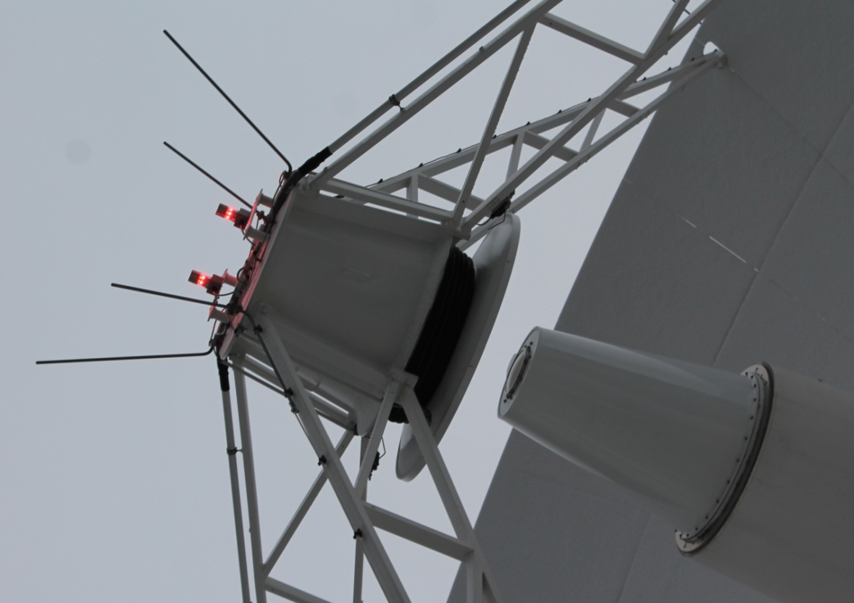

ШПС в рабочем положении на антенне РТ-13 в обсерватории «Светлое»

Тема: Исследование и разработка методов и аппаратно-программных средств комплекса «Квазар-КВО», рег. №1021061910517-2-1.3.8.
Направление ПФНИ 1.3.7.6.
Публикации:
Ю. В. Векшин, М. Б. Зотов, А. С. Лавров, И. А. Поздняков, Е. Ю. Хвостов, В. К. Чернов Широкополосная приемная система для радиоинтерферометра нового поколения // Приборы и техника эксперимента. – M., Наука, 2023. - № 3. – С. 98–107. DOI: 10.31857/S0032816223020283.

